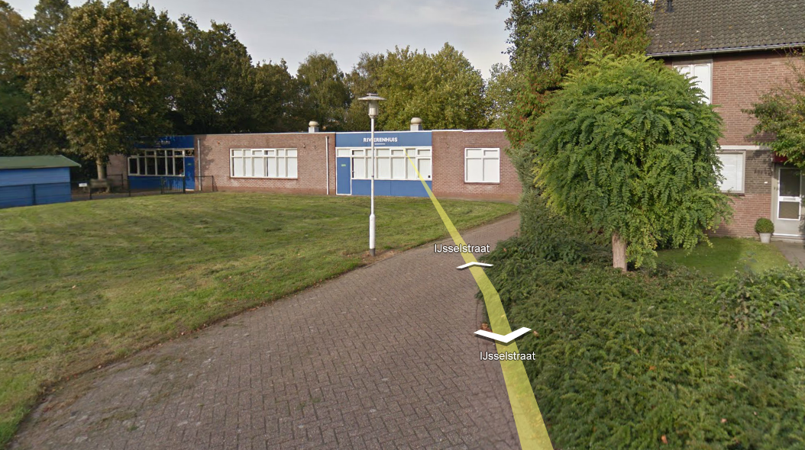

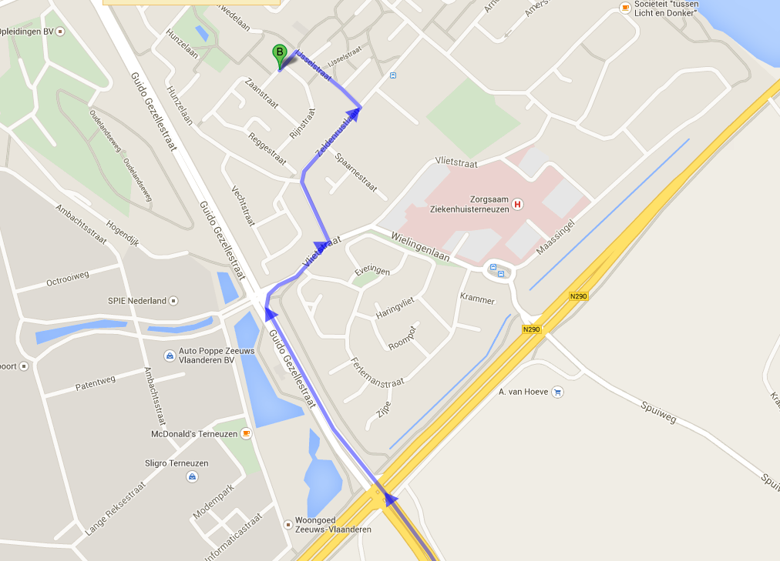

Zaamslag

Centrum Terneuzen

Brug Sluiskil Axel

Rivierenhuis: IJsselstraat 3 Terneuzen.